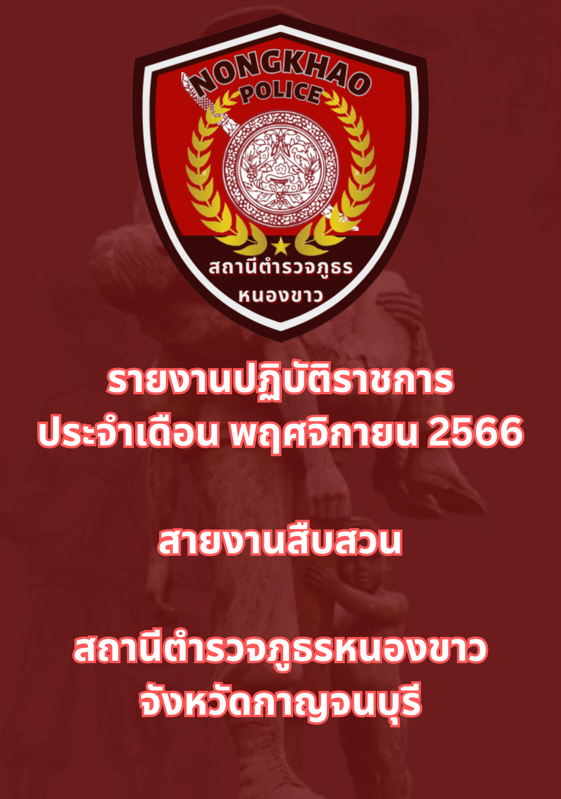

ข้อมูล ณ วันที่ 30 พฤษจิกายน 2566
รายงานการปฏิบัติราชการประจำเดือนพฤศจิกายน
ประจำปีงบประมาณ พ.ศ. 2567
สถานีตำรวจภูธรหนองขาว
เมื่อวันที่ 3 พฤศจิกายน 2566 ได้มีการจับกุมตัวผู้ต้องหา “ มีไว้ในครอบครองซึ่งยาเสพติดประเภท1(เมทแอมเฟตามีน) โดยผิดกฎหมาย” จำนวน 1 ราย 1 คน
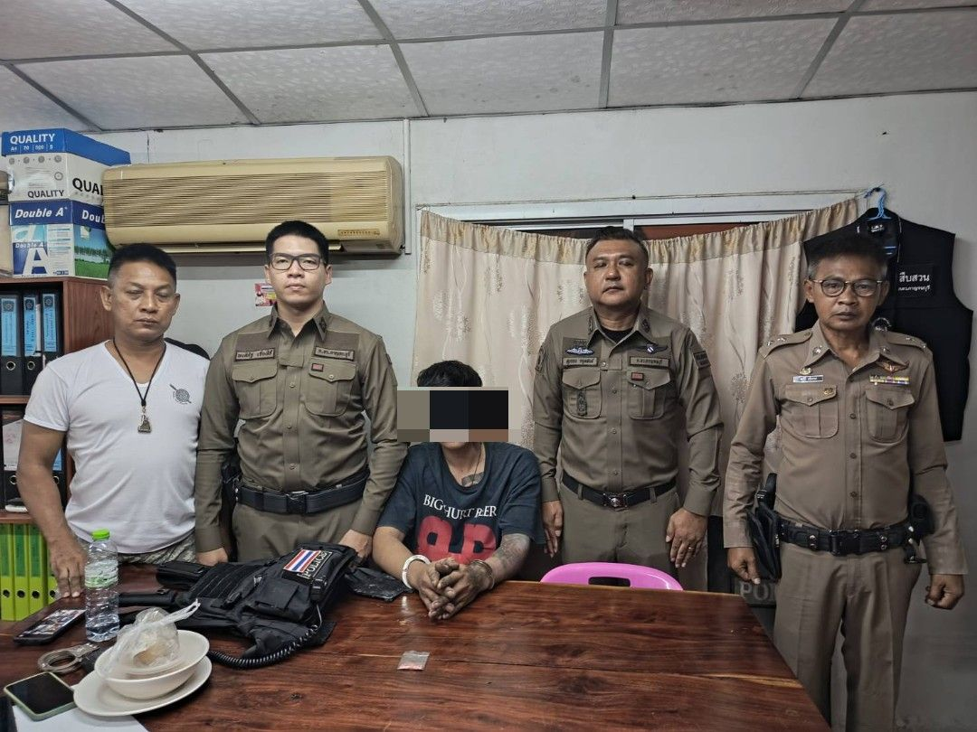

ช่วงวันที่ 1 พฤศจิกายน 2566 ถึง 30 พฤศจิกายน 2566 ได้มีการจับกุมตัวผู้ต้องหาตามหมายจับ 1 ราย 1 คน
